



Il-lustre Col-legi d’Advocats Associació de Juristes Valencians
D’Alcoi

2021, any decissiu per la recuperació del dret CIVIL VALENCIÀ
6 de novembre –alcoi, salon de actos ivam cada
PROGRAMA
17:15 h. Obertura de la Jornada i presentació Acte a carrec de Excm. Sr. D. Ricardo de la Encarnación Albero, Decano ICA Alcoy
17:30 h. 1ª Taula redona "Utilitat del Dret Civil Valencià, en materia de dret de familia"
Intervinents: D. Francisco Javier Barceló Doménech. Catedrátic de Dret Civil a la Universitat d’Alacant y D. Francisco Javier Palao Gil. Degá de la Facultat de Dret a la Universitat de Valencia.
Modera: D. José Morgan García. Advocat.
18:30 h. 2ª Taula redona “La Reforma Constitucional i el Dret Civil Valencià”
Intervinents: Dña. Victoria Rodríguez Blanco, profesora de Ciencia Política de la Universidad Miguel Hernández y D. Josep Ochoa Monzó, profesor de Dret Administratiu a la Universitat d’Alacant i D. José Ramón Chirivella, President de la AJV.
Modera: D. Juan Añón Calvete, Advocat.
19:30 h. Clausura Acte Excm. Sr. D. Antonio Francés Pérez, Alcalde d’Alcoi.
Amb la col-laboració de:
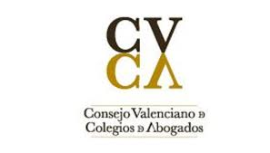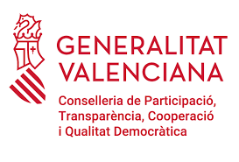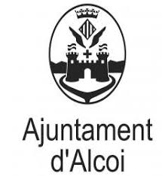
La Jornada será emitida en streaming pudiendo seguirse a través del siguiente enlace:
https://www.youtube.com/channel/UC6MHVHOX6ZSJQUFbocjwVjw

